Министерство образования и науки Республики Татарстан РЕСПУБЛИКАНСКАЯ ОЛИМПИАДА ШКОЛЬНИКОВ ПО OCHOBAM БЕЗОПАСНОСТИ ЖИЗНЕДЕЯТЕЛЬНОСТИ

КРИТЕРИИ И МЕТОДИКА ОЦЕНКИ ВЫПОЛНЕННЫХ ОЛИМПИАДНЫХ ЗАДАНИЙ ДЛЯ 5-6 ЧЛАССОВ

школьного этапа Республиканской олимпиады
школьников по основам безопасности жизнедеятельности 2017-2018 учебный год

Казань - 2017

ЗАДАНИЯ ТЕОРЕТИЧЕСRОГО TУPA
Задание 1. Дайте определение понятий:
а) Опасная (экстремальная) ситуация — при которых возможна или уже случилась угроза жизни и здоровью хотя бы одного человека, его имуществу, жилищу или природной среде.

- Чрезвычайная ситуация - это обстановка на определенной территории, сложившаяся в результате аварии, опасного природного явления, катастрофы, стихийного или иного бедствия, которые могут повлечь или повлекли за собой человеческие жертвы, ущерб здоровью людей или окружающей среде, значительные материальные потери и нарушение условий жизнедеятельности людей.
Оценка задания. Максимальная оценка за правильно выполненное задание — 10 баллов
а) за правильный ответ :
  - более 100% оценивается в - 10 баллов;
  - менее 50% оценивается в - 5 балл;
6) при отсутствии правильных ответов баллы не начисляются.

Задание 2. Заполните схему факторов выживания в природных условиях.

ЛИЧНОСТНЫИ ФАКТОР

Факторы выживания в природнои среде
ПРИРОДНЫИ ФАКТОР

МАТЕРИАЛЬНЫИ ФАКТОР

ПОСТПРИРОДНЫИ ФАКТОР

Оценка задания. Максимальная оценка за правильно выполненное задание — 10 баллов
(no 2 балла за каждый правильный ответ и за знаниевый компонент 2 балла). При отсутствии правильных и не указанных ответов, баллы не начисляются.

Задание 3. Впишите в правых окошках название (значение) изображенных знаков пожарной безопасности.

Запрещено курить

пожарнои
Пожарный

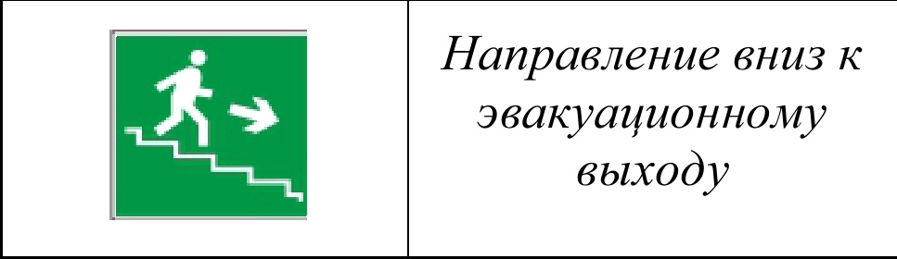
Направление вниз к эвакуационному выходу

Пункт, место сбора

Оценка задания. Максимальная оценка за правильно выполненное задатіе — ïfi баллов (по 2 балла за каждый правильный ответ). При отсутствии правильных и не указанных ответов, баллы не начисляются.

Задание 4. Заполните таблицу указав какие опасные ситуации возможны в доме (квартире).
Значение опасной ситуации | Причины возникновения  опасных ситуаций
Пожар | В результате неисправности электропроводки или  электротехники, неосторожное обращение с огнем;
Взрыв газа | В результате утечки газа из-за оставленной невыключенной
Затопление | В результате неисправности водопровода или из-за  незакрытого крана, неисправной стиральной машины;
Отравление | Газом или химическими препаратами;
Поражение  электрическим током | Из-за нарушения правил безопасности при использовании электроприборами и электрооборудованием;
Разрушение  строительных  конструкций | В результате землетрясения или взрыва;

Оценка задания. Максимальная оценка за правильно выполненное задатіе — ïfi баллов
(no 1 баллу за каждый правильный ответ и за знаниевый компонент 4 балла). При отсутствии

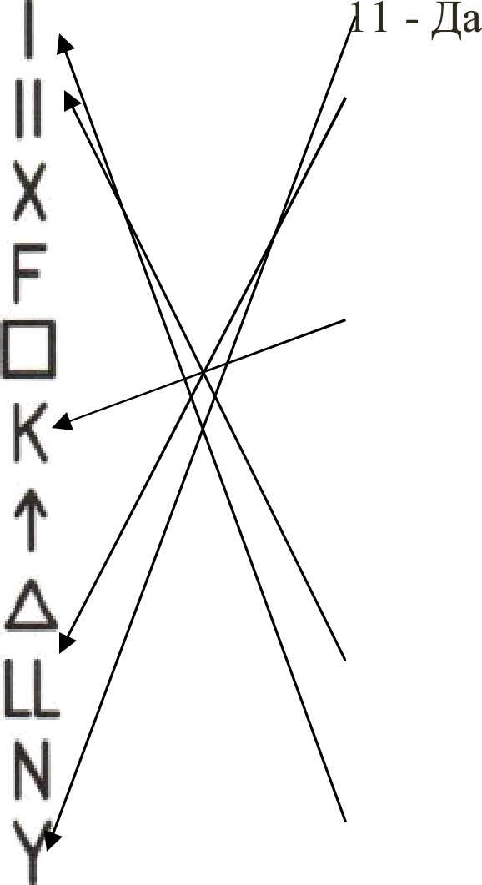
Задание 5. Для передачи информации спасателям, можно использовать и специальные знаки международной кодовой таблицы символов. Укажите стрелками соответствие значений представленных знаков.

9 - Все в порядке
3 - не можем дальше двигаться 4 — Необходима вода и еда
- — Скажите направление к спасению 5 - Необходимы карта и компас
- — Следуем в этом направлении
- — Здесь можно безопасно совершить посадку 2 - необходимы медикаменты
10 — Нет
1 - нужен врач

Оценка задания. Максимальная оценка за правильно выполненное задание — 10 баллов
( по 2 балла за каждый правильный ответ). При отсутствии правильных и не указанных ответов, баллы не начисляются.

Задание 6. Заполните схему, вписав основные факторы, влияющие на безопасность туризма.

C Ld T O Łd, L'ł NJ
Оценка задания. Максимальная оценка за правильно выполненное задание — 10 баллов
(no 1 баллу за каждый правильный ответ и за знаниевый компонент 3 балла). При отсутствии правильных и не указанных ответов, баллы не начисляются.

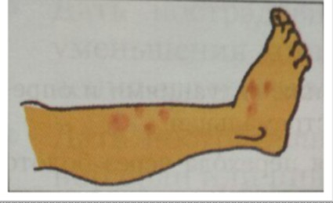
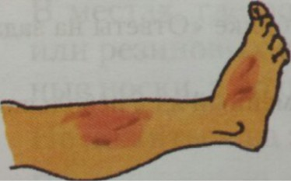
Задание 7. Воздействие температуры выше +42 градусов Цельсия приводит к поврещдению, которое называют термическим ожогом. Укажите, какая степень ожога на каждой картинке.
Ожог I-ой степени
Ожог 3-ей степени

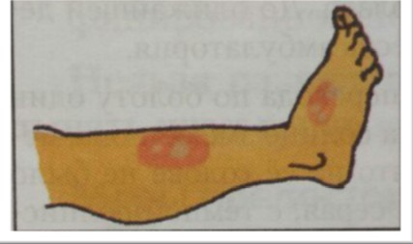
Ожог 2-ой степени

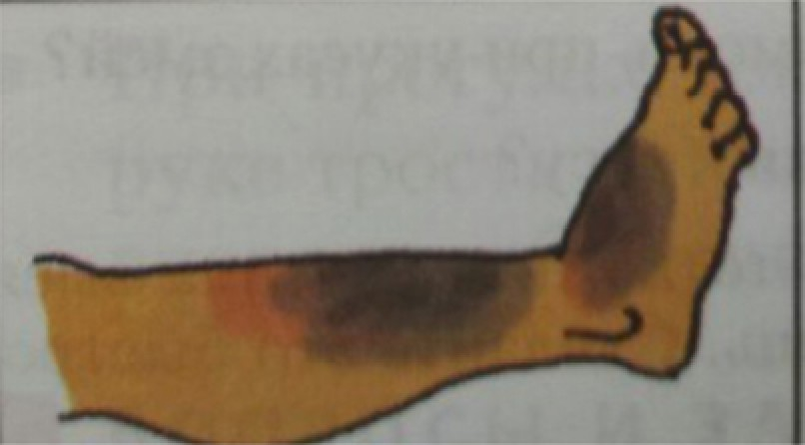
Ожог 4-ой степени

Оценка задания. Максимальная оценка за правильно выполненное задание — 10 баллов
(no 2 балла за каждый правильный ответ и за знаниевый компонент 2 балла). При отсутствии

ЗАДАНИЯ ТЕОРЕТИЧЕСRОГО TУPA (Блок тестирования) Матрица ответов на тестовые задания

Номер теста | 1 | 2 | 3 | 4 | 5 6 |  | 7 | 8 | 9 | 10
Верный ответ | в | г | г | в | 6 г |  | в | 6 | а | 6
Номер теста | 11 | 12 | 13 | 14 | 15 16 |  | 17 | 18 | 19 | 20
Верный ответ | г | 6 | а | 6 | 6 6 |  | в | а | 6 | г
Номер теста | 21 | 22 | 23 | 24 | 25
Верный ответ | в | 6, г | а, г | 6, в, | 6, г

Примечание:
а) при оценке заданий, 0 баллов выставляется за неправильные ответы, а также, если участником отмечено большее количество ответов, чем предусмотрено (в том числе правильные) или все ответы;
6) при отсутствии правильных ответов, а также если ответы не отмечены балті не начисляются

